

**滨江小三班**

**2024/5/20**

天气：晴

”

****

入园情况：今天来了24位小朋友，**全勤**。

整理物品情况：**杨皓宇、刘子文、朱瑾瑜、朱梓宸、陈硕、赵中熠、晁乐怡、朱子贝、于朗、张昱安、张轩齐、樊予诺、陶子沐、刘欣远、苏言哲、丁依沐、李芊烨、黄沐尔、印梦瑶、李艺可、李苏琪**等小朋友能自主地拎被子；**杨皓宇、刘子文、沈懿心、朱瑾瑜、朱梓宸、陈硕、赵中熠、晁乐怡、朱子贝、于朗、张昱安、张轩齐、樊予诺、赵嘉玥、谢嘉赟、陶子沐、刘欣远、苏言哲、丁依沐、李芊烨、黄沐尔、印梦瑶、李艺可、李苏琪**等小朋友能够主动和老师、小伙伴们打招呼！**杨皓宇、刘子文、沈懿心、朱瑾瑜、朱梓宸、陈硕、赵中熠、晁乐怡、朱子贝、于朗、张昱安、张轩齐、樊予诺、赵嘉玥、谢嘉赟、陶子沐、刘欣远、丁依沐、李芊烨、印梦瑶、李艺可、李苏琪**等小朋友能主动将水杯绕好、物品放整齐。

****

**活动名称：语言活动《手妈妈的故事》**

**活动简介：**《手妈妈的故事》是一则寓意深刻而又简单易懂的小故事。故事运用拟人的修辞手法，讲述了左手和右手通过相互合作剥好花生的事情。活动通过让幼儿在感知理解故事的基础上建构雪花片，从而明白“左手和右手只有相互合作，才能把事情做得更好”的道理。

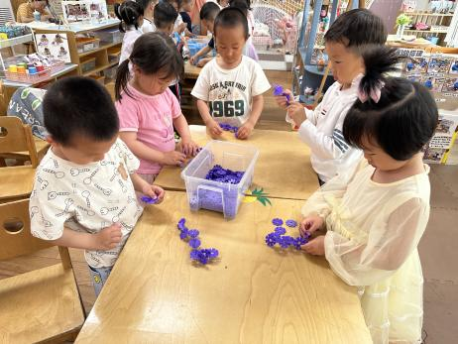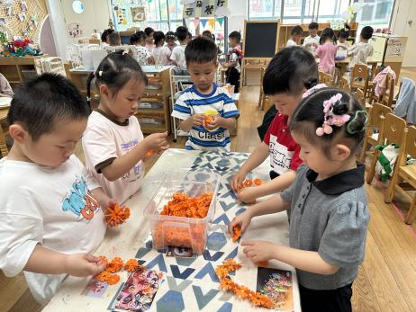在活动中，**杨皓宇、刘子文、朱瑾瑜、晁乐怡、朱子贝、于朗、张昱安、樊予诺、赵嘉玥、谢嘉赟、陶子沐、刘欣远、苏言哲、丁依沐、李芊烨、黄沐尔、印梦瑶、李艺可**等小朋友的坐姿端正，mmexport1590938236088mmexport1590938236088认真倾听；**杨皓宇、刘子文、沈懿心、朱瑾瑜、朱梓宸、陈硕、赵中熠、晁乐怡、朱子贝、于朗、张昱安、张轩齐、樊予诺、赵嘉玥、谢嘉赟、陶子沐、刘欣远、苏言哲、丁依沐、李芊烨、黄沐尔、印梦瑶、李艺可、李苏琪**等小朋友欣赏故事，知道“左手和右手只有相互合作，才能把事情做得更好”的道理；**杨皓宇、刘子文、沈懿心、朱瑾瑜、朱梓宸、陈硕、赵中熠、晁乐怡、朱子贝、于朗、张昱安、张轩齐、樊予诺、赵嘉玥、谢嘉赟、陶子沐、刘欣远、苏言哲、丁依沐、李芊烨、黄沐尔、印梦瑶、李艺可、李苏琪**等小朋友在动手操作的过程中进一步理解故事内容，大胆表达自己对故事的理解。

**03户外活动**

**活动区域：走跑跳跃区**

**活动内容：1.能在平衡木上直线走并保持一定的速度。**

**2.能安全地进行游戏，有保护自己和他人的意识。**

**3.能有序排队、轮流玩游戏。**

|  |  |
| --- | --- |
| C:/Users/Administrator/Desktop/IMG_9210.JPGIMG_9210 | C:/Users/Administrator/Desktop/IMG_9214.JPGIMG_9214 |
| C:/Users/Administrator/Desktop/IMG_9218.JPGIMG_9218 | C:/Users/Administrator/Desktop/IMG_9215.JPGIMG_9215 |

mmexport1590938236088mmexport1590938236088

**04生活活动**

**用餐情况**

晨点：牛奶、多样饼干。

午餐：黑米饭、老黄瓜河虾、干锅包菜、青菜平菇汤。

水果：哈密瓜、甜瓜。

午点：小鱼面。

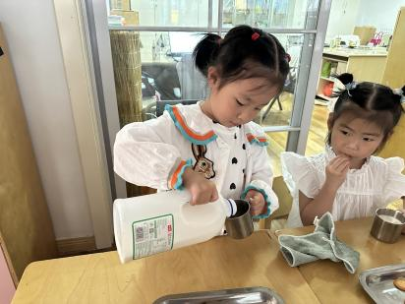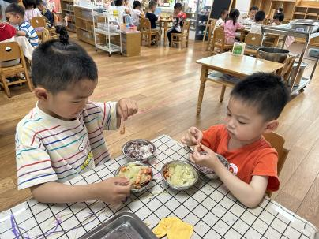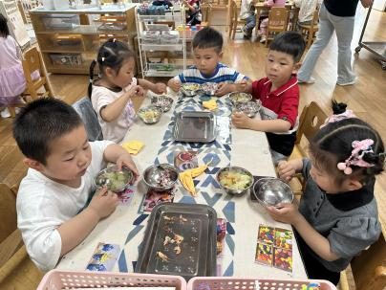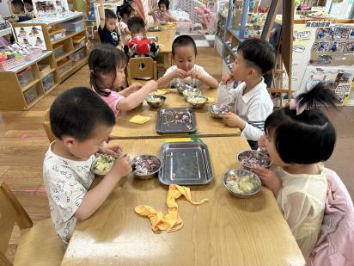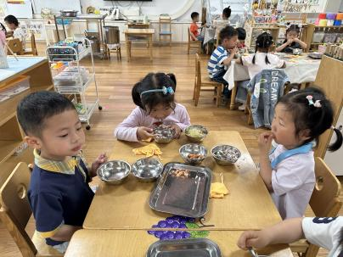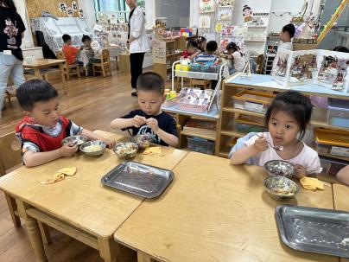

**5.20午餐情况**

|  |  |  |  |  |  |  |  |
| --- | --- | --- | --- | --- | --- | --- | --- |
| **姓名** | **光盘小达人** | **桌面整洁** | **握勺姿势** | **姓名** | **光盘小达人** | **桌面整洁** | **握勺姿势** |
| 杨皓宇 | ○ | ○ | ○ | 陶子沐 | ○ | ○ | ○ |
| 刘子文 | ○ | ○ | ○ | 苏言哲 | ○ | ○ | ○ |
| 沈懿心 | ○ | ○ | △ | 张轩齐 | ○ | △ | △ |
| 陈硕 | ○ | △ | ○ | 樊予诺 | ○ | ○ | ○ |
| 朱瑾瑜 | ○ | ○ | ○ | 丁依沐 | △ | △ | ○ |
| 刘欣远 | ○ | ○ | ○ | 李艺可 | ○ | ○ | ○ |
| 朱梓宸 | ○ | △ | ○ | 印梦瑶 | ○ | ○ | ○ |
| 赵中熠 | △ | △ | △ | 朱子贝 | ○ | ○ | ○ |
| 于朗 | ○ | ○ | ○ | 李芊烨 | ○ | ○ | ○ |
| 张昱安 | ○ | ○ | ○ | 黄沐尔 | ○ | ○ | ○ |
| 赵嘉玥 | ○ | ○ | ○ | 晁乐怡 | ○ | ○ | ○ |
| 谢嘉赟 | ○ | ○ | ○ | 李苏琪 | ○ | ○ | ○ |

**（**注：○做到了，△再加油**）**

**午睡情况**

所有小朋友都能够在13:00前自主入睡，如**杨皓宇、刘子文、沈懿心、朱瑾瑜、朱梓宸、陈硕、赵中熠、晁乐怡、朱子贝、于朗、张昱安、张轩齐、樊予诺、赵嘉玥、谢嘉赟、陶子沐、刘欣远、苏言哲、丁依沐、李芊烨、黄沐尔、印梦瑶、李艺可、李苏琪**等。

**自理能力**

**杨皓宇、刘子文、沈懿心、朱瑾瑜、朱梓宸、陈硕、赵中熠、晁乐怡、朱子贝、于朗、张昱安、张轩齐、樊予诺、赵嘉玥、谢嘉赟、陶子沐、刘欣远、苏言哲、丁依沐、李芊烨、黄沐尔、印梦瑶、李艺可、李苏琪**能根据冷热穿脱衣物，并将衣服正确地用衣架挂起来，并能够与小朋友互相帮助脱衣服。